Projet 2 IA & Ro

# Architecture de subsomption :

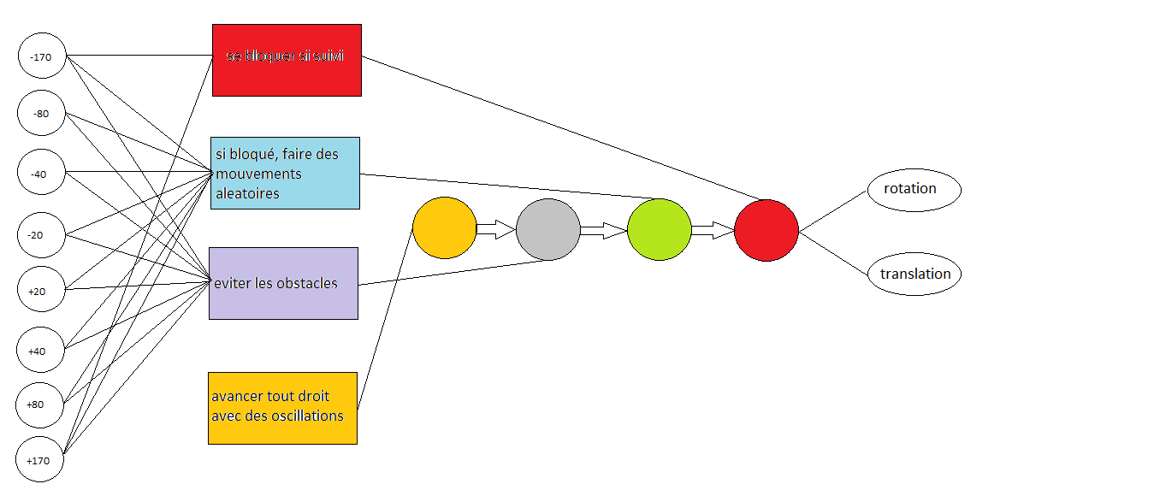

# Comportements issus de l’évolution :

* Eviter les obstacles : algorithme génétique sur une carte dense.

# Stratégies et Algorithmes explorés :

* Réseau de neurones avec 20 neurones sur la couche cachée.
* Mutation gaussienne.
* Algorithme (1+1)-ES.
* Fitness favorisant le nombre de cases explorées.
* Entrainement sur différentes cartes
* Fitness favorisant une vitesse de déplacement maximale et un minimum de rotation.
* Fitness qui diminue avec la proximité des robots.